[吴荣：上海市第一人民医院超声科主任的研究遭遇质疑，智能算法在肝癌消融术中的应用是否真的无懈可击？](https://mp.weixin.qq.com/s?__biz=Mzk2NDM2NTQxOQ==&mid=2247487527&idx=1&sn=1456a762c49d2d758a7568fc2fe053eb)

原创学术需风清[学术风清](javascript:void(0);)2025-04-28 20:32:06福建



点击箭头处“蓝色字”，关注我们哦！！

近日，一篇发表于《Contrast Media & Molecular Imaging》的研究引发了学术界的广泛关注。该研究题为"Intelligent Algorithm‐Based Ultrasound Images in Evaluation of Therapeutic Effects of Radiofrequency Ablation for Liver Tumor and Analysis on Risk Factors of Postoperative Infection"(DOI:10.1155/2022/5232411)，由Lou Kexin 楼可欣，Chen Ning，Li Zhihong，Xiao Shuo，以及通讯作者Wu Rong 吴荣共同完成，研究单位为上海市第一人民医院超声医学科。





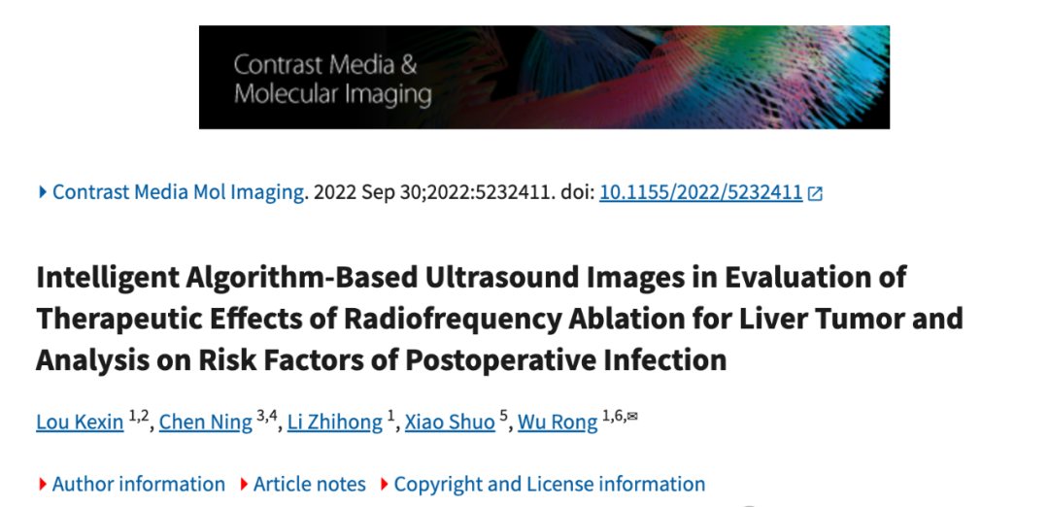





**学术争议引发的反思**



在2025年4月，知名学术监察人Elisabeth M Bik收到一封来自读者的信，信中提到了该研究中可能存在的数据问题。虽然读者的指控似乎缺乏足够的依据，但Bik在快速审查后，确实在图6和图7中发现了一些值得关注的重复元素。









**图像分析中的发现**



图6显示了b和c面板中存在意外的重复元素，这一情况在其他部分也有所体现：





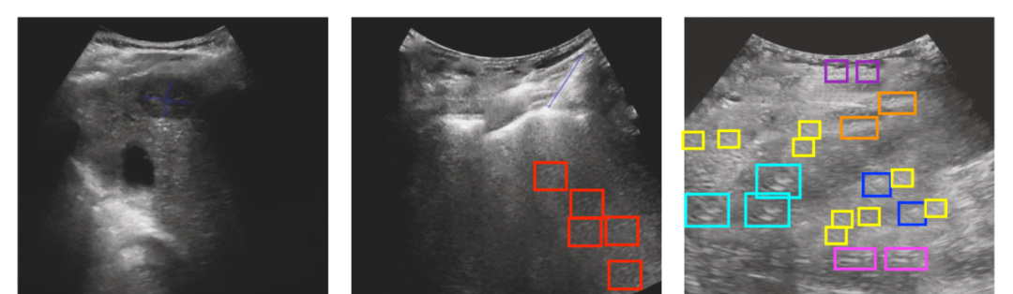

而在图7中，Bik进一步标记出了更多重复的图像元素：





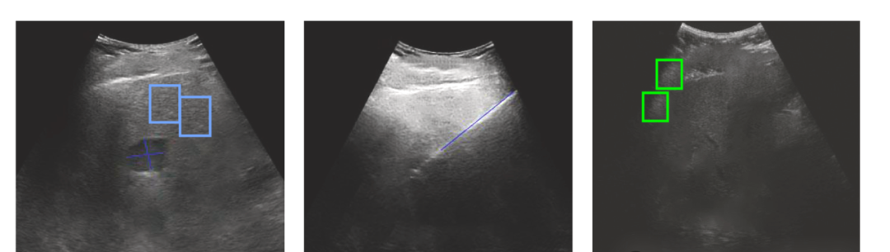





**消息来源**



https://pubpeer.com/publications/75BD15EE1BD8DD8A977C760C2A2C05#0





声明      若认为本内容侵犯您的权益请及时联系我们









**欢迎积极投稿营造良好科研氛围**



